基于人大新闻数据的社交网络图分析
李金涛
2017202008
摘 要 本文对给定的从人大新闻网采集下来的数据进行数据处理，提取其中的实体关系并构建社交网络图，对该社交网络图进行了基础的数据分析，统计了图中的结点数、连通分量数等基本信息，并完成了三项自选分析人物，包括图中结点影响力的计算、中心性计算和聚集系数计算，可以大概得出该图为一个的小世界网络，各个结点聚集紧密，图中具有一些影响力较大的中心结点。
关键词 网络结构；数据挖掘；图数据分析

图数据处理
在这一部分，实现了对数据文件进行按词性的分词，提取其中的实体并建立社交网络，对该社交网络进行基本的数据分析。
数据文件来源于人大新闻网的新闻内容，利用结巴分词对数据文件中的新闻标题和正文内容进行词性分词，提取其中的人名、地名和机构名，同时建立它们之间的联系，生成相应的数据文件并由此构建社交网络图。

热门人物和机构统计
对数据文件中出现的热门人物和机构进行统计，得到结果如表1所示。从结果中可以看出，中国人民大学理所应当地成为最热门实体，可以由数据看出，基本上每则新闻都会出现中国人民大学，这是由数据来源决定的。从数据中可以得出法学院和商学院是中国人民大学最热门的两个学院，相应的，程天权作为前中国人民大学党委书记和法学院教授、王利明作为中国人民大学常务副校长和法学院教授，两位教授也排在了热门实体前十名内。此外，靳诺为现任中国人民大学党委书记，自然在各则重要新闻上的频率更高。
由表1可以得出，中国人民大学与北京大学和清华大学联系紧密，习近平总书记对中国人民大学给予了很高的关注。
表1 热门人物和机构统计（前十名）
热门实体 | 频率
中国人民大学 | 330322
法学院 | 40518
靳诺 | 39055
纪宝成 | 38563
北京大学 | 35822
习近平 | 32527
清华大学 | 30764
程天权 | 29787
王利明 | 28783
商学院 | 28630

图的统计
将数据文件构建为无向图，人物作为图中结点，边的权重为共同在新闻上出现的次数，统计数据如表2所示。
表2 图的统计
结点数 | 30612
边数 | 1188579
连通分量数 | 4
最大连通分量 | 30605

由统计数据可知，新闻中出现过的所有人物共计30612人（可能存在分词错误），边数为1188579，可以注意到，其中最大的连通分量为30605，这意味着几乎在新闻上出现过的所有结点都在一个连通分量上，即这些人物之间除极小部分外都是相互可达的。

图的验证
以靳诺为例，得到与靳诺联系最紧密的十个邻居，如表3所示，对其中出现的人物进行验证，可以在原始数据中验证该结果的正确性。
表3 与靳诺联系最紧密的10个邻居
人物 | 频率
习近平 | 520
刘伟 | 442
张建明 | 419
王利明 | 357
贺耀敏 | 219
杜鹏 | 215
伊志宏 | 182
吴晓球 | 180
顾涛 | 174
吴付来 | 172

自选分析
本部分内容为自选分析内容，实现了结点的影响力计算、中心性计算和聚集系数计算，并由这些数据对社交网络图进行了进一步的分析。

影响力计算
利用networkx库中的PageRank算法计算社交网络图中各个的结点的PageRank分数，根据PageRank分数可以得出社交网络图中影响力排名最高的十个结点，结果如表4所示。
表4 PageRank排名前20的人
人名 | 分数
靳诺 | 0.006544700179387981
纪宝成 | 0.006471049934794576
习近平 | 0.005268538092215434
程天权 | 0.004859000134482962
王利明 | 0.004715577455045443
刘伟 | 0.004013160458211583
张建明 | 0.003563879208053984
冯惠玲 | 0.003072814761929352
杜鹏 | 0.002782138539776056
伊志宏 | 0.002749657123630804
刘向兵 | 0.002685646903363525
袁卫 | 0.002651913503599599
牛维麟 | 0.002548330911545981
杨慧林 | 0.002527686598841218
贺耀敏 | 0.0020754309948611
吴付来 | 0.001724831254138613
林岗 | 0.001684692060691452
吴晓球 | 0.0016824274445210096
查显友 | 0.0016033830563628307
杨瑞龙 | 0.001469505746522485

可以看出表4和表1中的重叠较多，即该社交网络图中边的权值求和最大的结点同时也是最具影响力的结点，这些结点既是热门结点也是影响力较大的结点。

介数中心性计算
利用networkx库中的介数中心性算法计算社交网络中各个结点的介数中心性，排名前十的结点如表5所示。
表5 介数中心性排名前十的人
人物 | 分数
靳诺 | 0.3194038245219344
习近平 | 0.19997500312460942
纪宝成 | 0.13493521643127943
程天权 | 0.11503145440153327
王利明 | 0.09264883556222138
张建明 | 0.0865933424988543
刘伟 | 0.0410011248593925
刘向兵 | 0.03988251468566427
贺耀敏 | 0.0143732033495813
冯惠玲 | 0.009523809523809521
在表5排名靠前的人在影响力分数中排名也靠前，这意味着这个网络是一个具有中心聚簇的网络，网络中的结点需要通过这个中心聚簇与其他结点形成联系。

聚集系数计算
利用networkx库中的Clustering算法计算社交网络图中各个的结点的聚集系数，利用Gephi图可视化工具得到分布结果如图1所示，可以看出社交网络中聚集系数平均水平较高，聚集系数为1的占比超过50%。
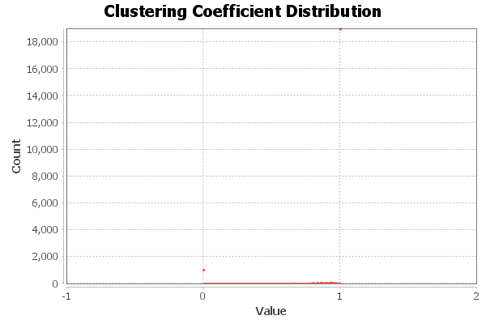
图1 聚集系数分布
从中选取排名前十的人物，如表6所示，聚集系数均为1.0。
表6 聚集系数排名前十的人物
人物 | 聚集系数
郑凤勤 | 1.0
陶锋 | 1.0
伽利略 | 1.0
王晓薇 | 1.0
官刘晖 | 1.0
赵启成 | 1.0
朱宝霞 | 1.0
徐念沙 | 1.0
梁洁 | 1.0
姚焕 | 1.0

一般而言如果一个图的平均集聚系数远大于一个在同样的顶点集合上构造的随机图的平均集聚系数，并且它的平均最短路径长度和这种随机图基本相同，则我们可以称这种图为小世界网络。由计算得出该社交网络图的平均聚集系数为0.835264，可以猜测该社交网络图是一个小世界网络。

结论
基于以上分析，我们可以得知由人大新闻网站上重要新闻数据构建的社交网络图是一个小世界网络，这个网络具有较高的平均聚集系数。在这个社交网络中，存在一个几乎覆盖了所有结点得连通分量，该连通分量中存在一个处于网络中心的结点集合，即介数中心性分数较高的结点，其他结点通过这些中心结点集合得以联系。

参 考 文 献
[1] networkx, https://networkx.github.io/ 2019,10,18)

